Technická specifikace

„OBCHODNÍ AKADEMIE KROMĚŘÍŽ – POŘÍZENÍ ŠKOLNÍHO NÁBYTKU“

Níže zadavatel stanovuje své požadavky na technickou specifikaci dodávek a technické parametry. Dodavatel je povinen parametry a požadavky zadavatele zcela dodržet. Odchýlení je možné, jen pokud to požadavek připouští.
Zadavatelem uvedená specifikace a technické parametry představují minimální požadavky zadavatele. Dodavatel může nabídnout zboží s lepšími parametry (v případě, že lze objektivně stanovit, že se jedná o parametry lepší), nikoli s parametry horšími, než požaduje zadavatel v této příloze a zadávacích podmínkách. Předmětem dodávky musí být zboží nové, ne repasované.
Dodavatel nesmí v tabulce měnit, slučovat, přidávat nebo vypouštět jednotlivé položky.
Níže uvedené rozměry zadavatel akceptuje s tolerancí ±5%.
Položky č. 1-18 budou ve stejném, či obdobném dekoru (světlé dřevo- bříza, nebo kombinace bíla a světlé dřevo).
Pokyn k vyplnění:
Dodavatel vyplní tabulku níže, kde ve sloupci „Splňuje zboží minimální požadavky zadavatele? ANO/NE“ u každé položky vyplní, zda nabízené zboží splňuje minimální požadavky zadavatele slovem „ANO“ nebo „NE“.
Dodavatel vyplní všechny relevantní položky ve sloupci „Technická specifikace dodavatele – podrobný popis nabízeného zboží“, když v nich poskytne technické informace o nabízeném plnění tak, aby je zadavatel byl schopen kvalifikovaně posoudit a porovnat s jinými nabídkami. V případě nabízeného zboží dodavatel napíše také název výrobce, materiálu či výrobku. Ke specifikaci dodavatel doloží také snímky nebo fotografie jednotlivých dodávek (příp. odkaz na ně).

Č.p. | Název položky | Požadavky a parametry zadavatele | Počet  ks | Splňuje zboží minimální požadavky zadavatele? ANO/NE | Technická specifikace dodavatele – podrobný popis nabízeného zboží | Ilustrační foto
Kabinety a sborovna
1 | stůl | 1400 x 800 x 740mm (š x h x v)  Nábytek dekor světlé dřevo- bříza, nebo kombinace bíla a světlé dřevo  Laminovaná dřevotříska 25 mm, olepeno 2mm ABS hranou, zadní deska dřevotříska, nohy dřevotříska po celé hloubce stolu | 46 | ANO | 1400 x 800 x 740mm (š x h x v)  Nábytek dekor světlé dřevo- bříza, nebo kombinace bíla a světlé dřevo, výběr dle objednatele.  Laminovaná dřevotříska 25 mm, olepeno 2mm ABS hranou, zadní deska dřevotříska, nohy dřevotříska po celé hloubce stolu, výrobce: KOVO, výrobní družstvo – na míru | 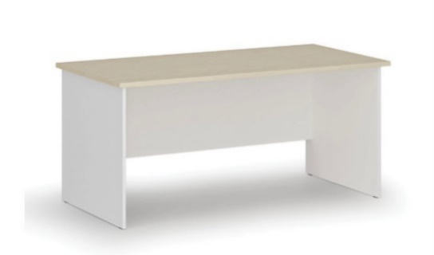
2 | stolní paraván | 1400 x 18 x 300 mm (š x h x v) | 8 | ANO | 1400 x 18 x 300 mm (š x h x v)  Dekor si zvolí objednatel, výrobce: KOVO, výrobní družstvo – na míru | 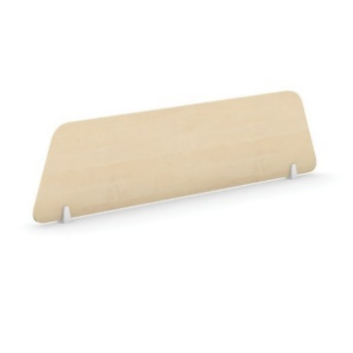
3 | kontejner na kolečkách | 430 x 546 x 619 mm (š x h x v) | 45 | ANO | 430 x 546 x 619 mm (š x h x v)  Bržděná kolečka, dekor si zvolí objednatel, 4x výsuv, výrobce: KOVO, výrobní družstvo – na míru | 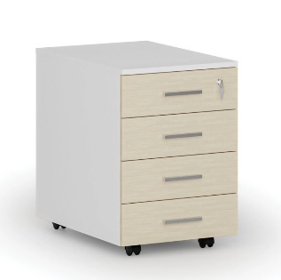
4 | skříň A | 800x420x740 mm (š x h x v)  uzamykatelná | 11 | ANO | 800x420x740 mm (š x h x v)  Uzamykatelná, dekor dle objednatele, výrobce: KOVO, výrobní družstvo – na míru | 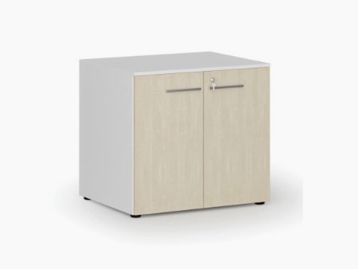
5 | skříň B (regál) | 800x420x1087 mm (š x h x v) | 3 | ANO | 800x420x1087 mm (š x h x v)  Dekor dle objednatele, výrobce: KOVO, výrobní družstvo – na míru | 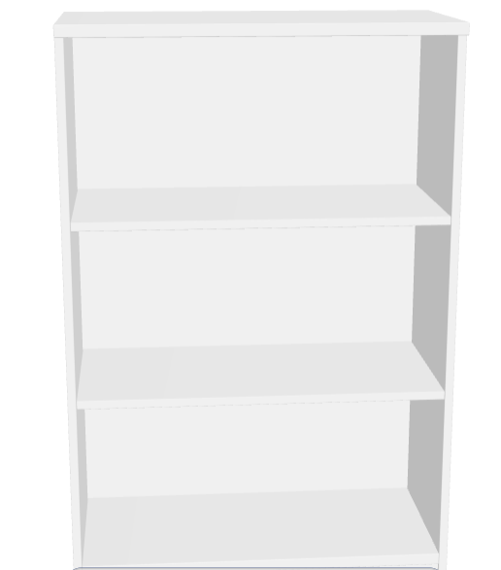
6 | skříň C | 800x420x1087 mm (š x h x v)  uzamykatelná | 15 | ANO | 800x420x1087 mm (š x h x v)  Uzamykatelná, dekor dle objednatele, výrobce: KOVO, výrobní družstvo – na míru | 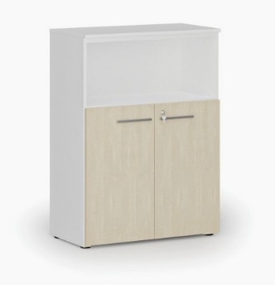
7 | skříň E | 800x420x1087 mm (š x h x v)  uzamykatelná | 22 | ANO | 800x420x1087 mm (š x h x v)  Uzamykatelná, dekor dle objednatele, výrobce: KOVO, výrobní družstvo – na míru | 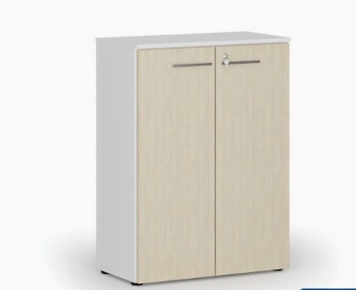
8 | skříň G (regál) | 800x420x1781 mm (š x h x v) | 1 | ANO | 800x420x1781 mm (š x h x v), dekor dle objednatele, výrobce: KOVO, výrobní družstvo – na míru
9 | skříň H | 800x420 x1781 mm (š x h x v)  uzamykatelná | 7 | ANO | 800x420 x1781 mm (š x h x v)  Uzamykatelná, dekor dle objednatele, výrobce: KOVO, výrobní družstvo – na míru | 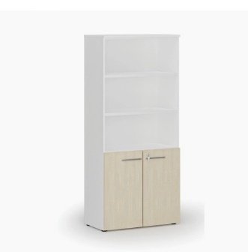
10 | skříň J | 800x420 x1781 mm (š x h x v)  uzamykatelná | 3 | ANO | 800x420 x1781 mm (š x h x v)  Uzamykatelná, dekor dle objednatele, výrobce: KOVO, výrobní družstvo – na míru | 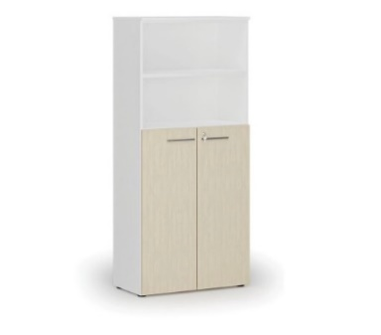
11 | skříň J1 | 800x420 x1434 mm (š x h x v)  uzamykatelná | 16 | ANO | 800x420 x1434 mm (š x h x v)  Uzamykatelná, dekor dle objednatele, výrobce: KOVO, výrobní družstvo – na míru | 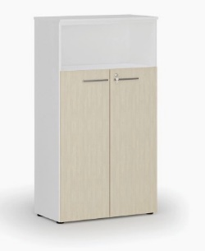
12 | skříň L1 | 800x420x1434 mm (š x h x v)  uzamykatelná | 5 | ANO | 800x420x1434 mm (š x h x v)  Uzamykatelná, dekor dle objednatele, výrobce: KOVO, výrobní družstvo – na míru | 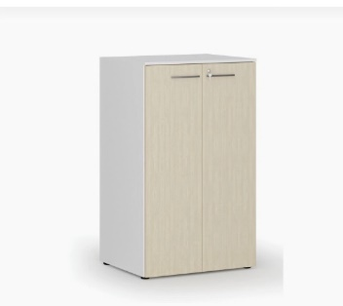
13 | skříň L | 800x420x1781 mm (š x h x v)  policová na šanony  uzamykatelná | 22 | ANO | 800x420x1781 mm (š x h x v)  policová na šanony  uzamykatelná, dekor dle objednatele, výrobce: KOVO, výrobní družstvo – na míru
14 | kontejner přístavný | 430x800x740 mm (š x h x v) | 2 | ANO | 430x800x740 mm (š x h x v), dekor dle objednatele, výrobce: KOVO, výrobní družstvo – na míru
15 | policová vložka | 762x384x320 mm (š x h x v) | 1 | ANO | 762x384x320 mm (š x h x v),dekor dle objednatele, výrobce: KOVO, výrobní družstvo – na míru
16 | policová dokumenty | 420x800 x740 mm (š x h x v) | 3 | ANO | 420x800 x740 mm (š x h x v), dekor dle objednatele, výrobce: KOVO, výrobní družstvo – na míru
17 | skříň M | 800x420x1781 mm (š x h x v)  šatní skříň s výsuvem  uzamykatelná | 2 | ANO | 800x420x1781 mm (š x h x v)  šatní skříň s výsuvem  uzamykatelná, dekor dle objednatele, výrobce: KOVO, výrobní družstvo – na míru
18 | věšák na zeď | 510 x 80 x 30 mm  věšák z nerez vyklápěcími háčky (min 5 háčků) | 18 | ANO | 510 x 80 x 30 mm  věšák z nerez vyklápěcími háčky (min 5 háčků), dekor dle objednatele, výrobce: KOVO, výrobní družstvo – na míru | 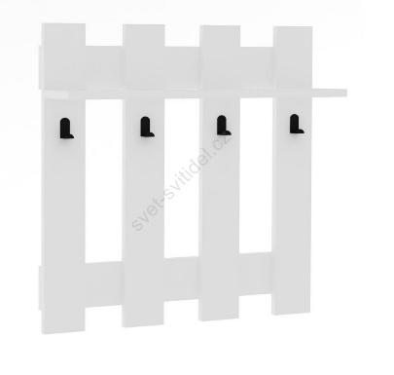
19 | koš odpadky | Koš odpadkový kovový pr.26cm  Barva: černá  Objem: 13 l | 18 | ANO | Koš odpadkový kovový pr.26cm  Barva: černá  Objem: 13 l | 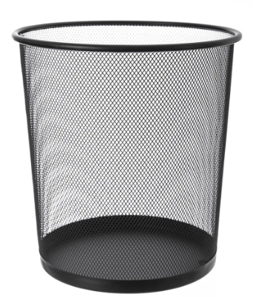
20 | zrcadlo | Výška: 54.2 cm  Šířka: 40 cm  Zrcadlo má na zadní části povrchu bezpečnostní povlak, který snižuje nebezpečí zranění v případě rozbití skla.  Lze zavěsit horizontálně nebo vertikálně.  Možnost připevnit na zeď pomocí lepicí pásky  Materiál  Sklo, Plastová fólie | 17 | ANO | Výška: 54.2 cm  Šířka: 40 cm  Zrcadlo má na zadní části povrchu bezpečnostní povlak, který snižuje nebezpečí zranění v případě rozbití skla.  Lze zavěsit horizontálně nebo vertikálně.  Možnost připevnit na zeď pomocí lepicí pásky  Materiál  Sklo, Plastová fólie | 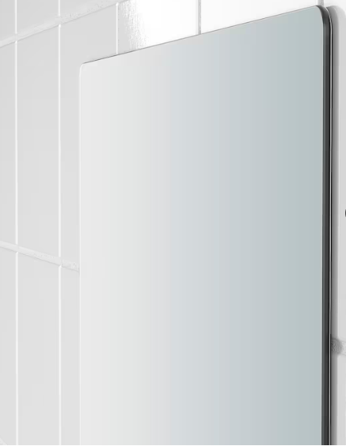
21 | posezení | Stůl:  Průměr: 80 cm, výška: 74,5 cm  MDF deska, tloušťka cca 1,6 cm  Nohy stolu - kulatý buk  nastavitelné podložky pod nohy (zabraňují poškrábání podlahy a hluku)  Konstrukce se zapuštěnými šrouby  2 židle:  Barva: bílá  Sedačka: PP plast;  Noha: dubový masiv;  Podpěrný polštář: Kůže:Polyuretansyntetická kůže  Výplň polštářku: měkká pěna střední hustoty  Tloušťka pěnového polstrování: 2,5 cm  Rozměry židle: 52 * 48 * 82 cm  Maximální nosnost: 120 kg  Výška sedací plochy  48 cm | 15 | ANO | Stůl:  Průměr: 80 cm, výška: 74,5 cm  MDF deska, tloušťka cca 1,6 cm  Nohy stolu - kulatý buk  nastavitelné podložky pod nohy (zabraňují poškrábání podlahy a hluku)  Konstrukce se zapuštěnými šrouby  2 židle:  Barva: bílá  Sedačka: PP plast;  Noha: dubový masiv;  Podpěrný polštář: Kůže:Polyuretansyntetická kůže  Výplň polštářku: měkká pěna střední hustoty  Tloušťka pěnového polstrování: 2,5 cm  Rozměry židle: 52 * 48 * 82 cm  Maximální nosnost: 120 kg  Výška sedací plochy  48 cm, | 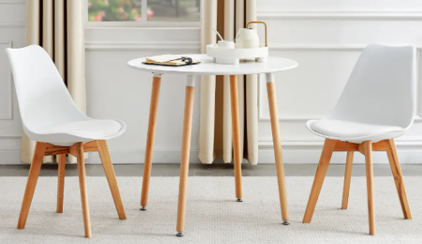
22 | polička | 3 polčky různých rozměrů:  (ŠxHxV)  40x25x11,8  60x25x11,8  80x25x11,8  dřevotřískové desky o tloušťce 16 mm, které jsou opatřeny PVC páskou o tloušťce 0,45 mm  Barva: bílá | 19 | ANO | 3 polčky různých rozměrů:  (ŠxHxV)  40x25x11,8  60x25x11,8  80x25x11,8  dřevotřískové desky o tloušťce 16 mm, které jsou opatřeny PVC páskou o tloušťce 0,45 mm  Barva: bílá, dekor dle objednatele, výrobce: KOVO, výrobní družstvo – na míru | 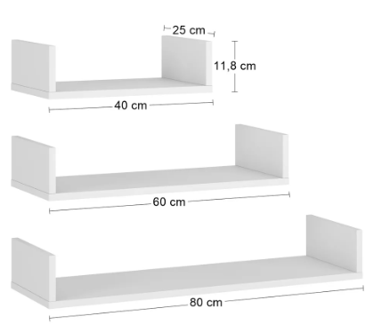
23 | stůl | Délka: 140 cm  Šířka: 78 cm  Výška: 74 cm  Materiál  Horní panel:  jasanová dýha, březová dýha, Masivní bříza, březová překližka, dřevotříska, Barevný akrylový lak, Dřevovláknitá deska  Podstavec nohy:  Masivní bříza, Barevný akrylový lak | 11 | ANO | Délka: 140 cm  Šířka: 78 cm  Výška: 74 cm  Materiál  Horní panel:  jasanová dýha, březová dýha, Masivní bříza, březová překližka, dřevotříska, Barevný akrylový lak, Dřevovláknitá deska  Podstavec nohy:  Masivní bříza, Barevný akrylový lak | 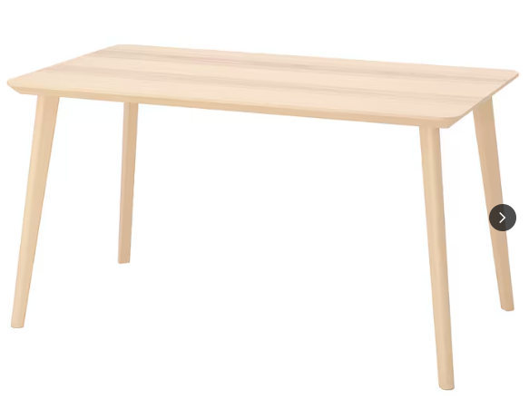  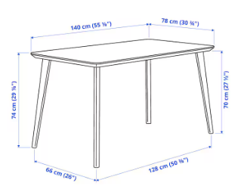
24 | Židle (stohovatelná) | Barva:světle zelená/bílé nohy  Možnost skládat na sebe  Materiál  Sedák:  Lepená vrstvená dřevěná dýha  Pohodlná výplň:  Polyuretanová pěna 35 kg/m3., Polyesterová výplň  Zip/ Potah:  100 % polyester  Látka:  100% polyester (min. z 90 % recyklované)  Podnoží  ocel, Epoxidový/polyesterový práškový lak | 55 | ANO | Barva:světle zelená/bílé nohy  Možnost skládat na sebe  Materiál  Sedák:  Lepená vrstvená dřevěná dýha  Pohodlná výplň:  Polyuretanová pěna 35 kg/m3., Polyesterová výplň  Zip/ Potah:  100 % polyester  Látka:  100% polyester (min. z 90 % recyklované)  Podnoží  ocel, Epoxidový/polyesterový práškový lak | 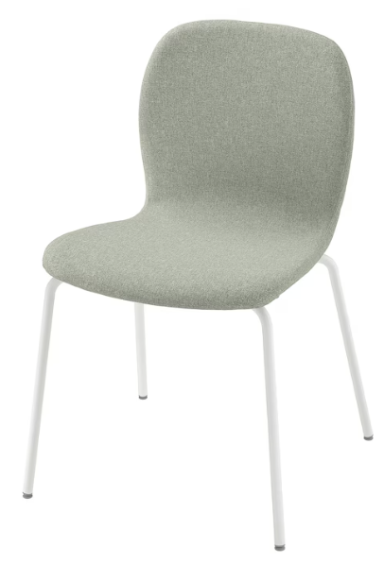
25 | posezení | Gauč 1  Potahový materiál: Ekokůže  Barevné provedení: Zelená  Vnitřní výplň: Pružina falista + horní vrstva PUR pěna  Tuhost sedáku: Střední  Rozkládání: Ne  Úložný prostor: Ne  Rozměry:  Šířka: 183 cm  Výška: 75 cm  Hloubka: 80 cm  Výška sedáku: 42 cm  Hloubka sedáku: 58 cm  Gauč 2  Potahový materiál: Ekokůže  Barevné provedení: Zelená  Vnitřní výplň: Pružina falista + horní vrstva PUR pěna  Tuhost sedáku: Střední  Rozkládání: Ne  Úložný prostor: Ne  Rozměry:  Šířka: 160 cm  Výška: 75 cm  Hloubka: 80 cm  Výška sedáku: 42 cm  Hloubka sedáku: 58 cm  stůl  čtvercový tvar v sobě ukrývá další menší stolky  Rozměry:  Šířka 60cm  Výška 37cm  Hloubka 60cm  Odkládací stolek Š/V/H: 30 x 32 x 25 cm  Materiál: Laminovaný dřevěný materiál  Tvar stolu: Čtvercový  Dekor: Dub | 2 | ANO | Gauč 1  Potahový materiál: Ekokůže  Barevné provedení: Zelená  Vnitřní výplň: Pružina falista + horní vrstva PUR pěna  Tuhost sedáku: Střední  Rozkládání: Ne  Úložný prostor: Ne  Rozměry:  Šířka: 183 cm  Výška: 75 cm  Hloubka: 80 cm  Výška sedáku: 42 cm  Hloubka sedáku: 58 cm  Gauč 2  Potahový materiál: Ekokůže  Barevné provedení: Zelená  Vnitřní výplň: Pružina falista + horní vrstva PUR pěna  Tuhost sedáku: Střední  Rozkládání: Ne  Úložný prostor: Ne  Rozměry:  Šířka: 160 cm  Výška: 75 cm  Hloubka: 80 cm  Výška sedáku: 42 cm  Hloubka sedáku: 58 cm  stůl  čtvercový tvar v sobě ukrývá další menší stolky  Rozměry:  Šířka 60cm  Výška 37cm  Hloubka 60cm  Odkládací stolek Š/V/H: 30 x 32 x 25 cm  Materiál: Laminovaný dřevěný materiál  Tvar stolu: Čtvercový  Dekor: Dub | 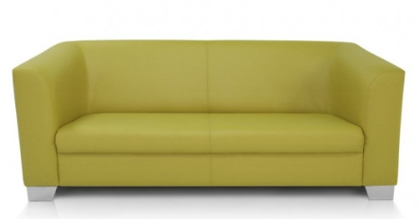  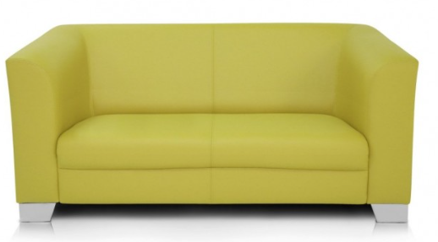  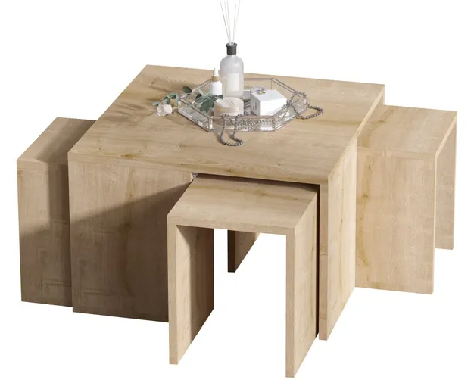
Šatna pro zaměstnance kuchyně
26 | Dřevěná šatní skříň | 2-dvéřová s šatní tyčí a policemi, kovové nohy. Laminovaná dřevotříska o síle 18 mm. Uzamykání dveří zámkem. V dekoru javor horský. 1800x800x500 | 1 | ANO | 2-dvéřová s šatní tyčí a policemi, kovové nohy. Laminovaná dřevotříska o síle 18 mm. Uzamykání dveří zámkem. V dekoru javor horský. 1800x800x500, dekor dle objednatele, výrobce: KOVO, výrobní družstvo – na míru | 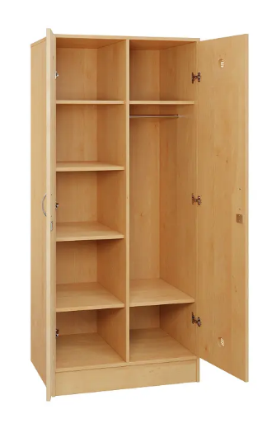
27 | Věšáková dřevěná stěna | s policí, botníkem na 4 páry obuvi, zrcadlem a 3x háčky. V dekoru javor horský. 600x400x2150 | 1 | ANO | s policí, botníkem na 4 páry obuvi, zrcadlem a 3x háčky. V dekoru javor horský. 600x400x2150, dekor dle objednatele, výrobce: KOVO, výrobní družstvo – na míru | 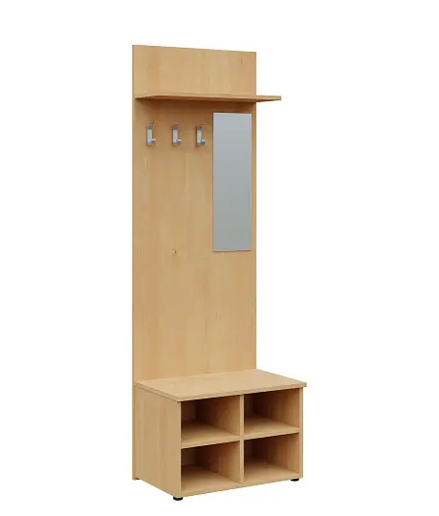
28 | Jídelní stůl | kostka se stříbrnou podnoží. Nárazuvzdorné hrany ABS, stolová deska o síle 18 mm, podpěrný ocelový rám s trubkovými nohami. V dekoru javor horský. 740x800x800 | 1 | ANO | kostka se stříbrnou podnoží. Nárazuvzdorné hrany ABS, stolová deska o síle 18 mm, podpěrný ocelový rám s trubkovými nohami. V dekoru javor horský. 740x800x800, dekor dle objednatele, výrobce: KOVO, výrobní družstvo – na míru | 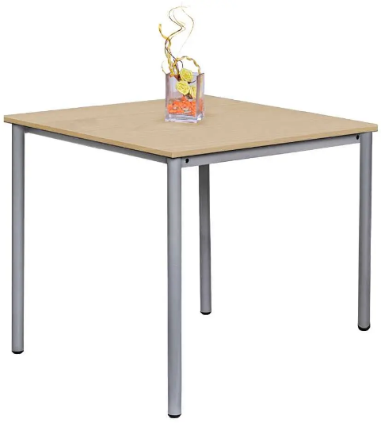
29 | Jídelní židle | Barva: červená  Sedák a opěrák z laminované bukové překližky s odolným povrchem. Plastové kluzáky. Nerezová kostra | 3 | ANO | Barva: červená  Sedák a opěrák z laminované bukové překližky s odolným povrchem. Plastové kluzáky. Nerezová kostra | 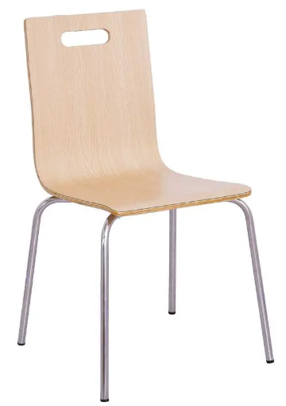
Kancelář vedoucí školní jídelny
30 | Kontejner pojízdný | se 4 zásuvkami se zámkem. Horní deska z laminované dřevotřísky 25 mm, čílka z laminované dřevotřísky 18mm. Hrany opatřeny plastovou ABS hranou. Úchyty ve stříbrné barvě | 1 | ANO | se 4 zásuvkami se zámkem. Horní deska z laminované dřevotřísky 25 mm, čílka z laminované dřevotřísky 18mm. Hrany opatřeny plastovou ABS hranou. Úchyty ve stříbrné barvě, dekor dle objednatele, výrobce: KOVO, výrobní družstvo – na míru | 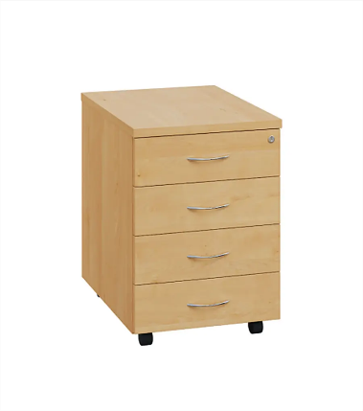
31 | Křesílko čalouněné | Barva: šedá  dřevěná kostra, nohy z bukového dřeva, čalounění v látkovém provedení. Nosnost 150 kg | 2 | ANO | Barva: šedá  dřevěná kostra, nohy z bukového dřeva, čalounění v látkovém provedení. Nosnost 150 kg | 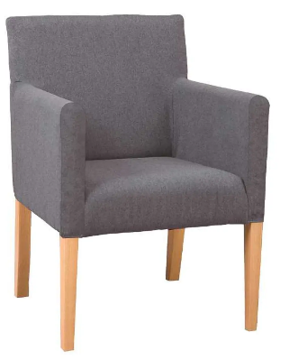
Školní jídelna
32 | Jídelní židle na zavěšení | V barvě tmavě červená a tyrkysová. Židle z polyuretanové skořepiny, ergonomicky tvarovaná s efektem vzduchového polštáře, s kruhovým otvorem v horní části opěradla, který umožňuje snadný úchop. Velikost sedáku je 46 cm. Povrchová úprava sedací plochy je lehce strukturovaná, což umožňuje komfortnější sezení. Rámová čtyřnohá konstrukce je z ocelových trubek o průměru 22 mm. Nohy jsou zakončeny plastovými kluzáky | 114 | ANO | V barvě tmavě červená a tyrkysová. Židle z polyuretanové skořepiny, ergonomicky tvarovaná s efektem vzduchového polštáře, s kruhovým otvorem v horní části opěradla, který umožňuje snadný úchop. Velikost sedáku je 46 cm. Povrchová úprava sedací plochy je lehce strukturovaná, což umožňuje komfortnější sezení. Rámová čtyřnohá konstrukce je z ocelových trubek o průměru 22 mm. Nohy jsou zakončeny plastovými kluzáky, KOVO, výrobní družstvo – na míru | 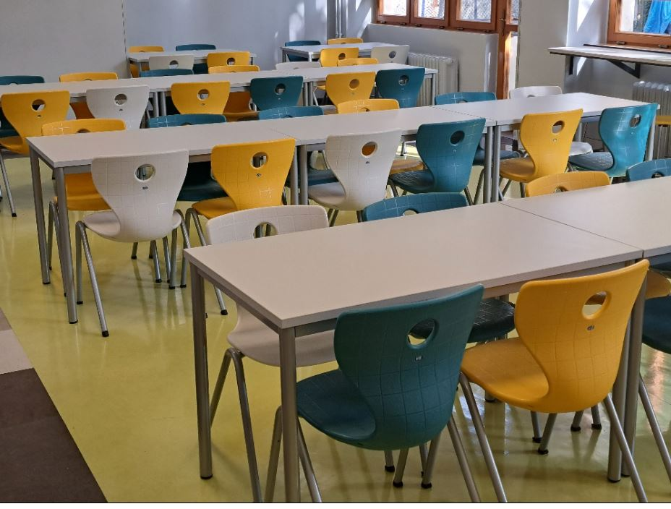  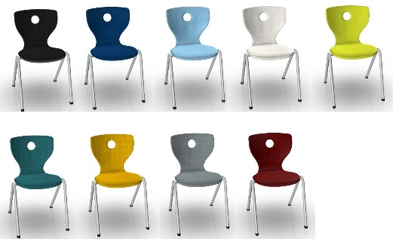
33 | Jídelní stůl 120/80 s podvěsnými držáky | s podvěsnými držáky na židle, určeno na 4 židle, výška 76 cm. Stolová deska z dřevotřískové desky potažené melaminovou pryskyřicí s nalepenou plastovou hranou. Povrchová úprava stolové desky – buk. Stolové nohy jsou kulaté s možností případné výškové aretace k vyrovnání nerovností. Stoly se speciální rámovou konstrukcí s tvarově přizpůsobenými držáky židlí umístěnými pod samotnou stolovou deskou. To umožňuje židle uchopením za zmiňovaný otvor v opěradle lehkým nadzvednutím židli zasunout do těchto držáků pod deskou. Držáky jsou přizpůsobeny tomuto typu židlí, takže samotné židle v nich drží stabilně a neohrozí tak svým pádem poranění kolemjdoucích | 24 | ANO | s podvěsnými držáky na židle, určeno na 4 židle, výška 76 cm. Stolová deska z dřevotřískové desky potažené melaminovou pryskyřicí s nalepenou plastovou hranou. Povrchová úprava stolové desky – buk. Stolové nohy jsou kulaté s možností případné výškové aretace k vyrovnání nerovností. Stoly se speciální rámovou konstrukcí s tvarově přizpůsobenými držáky židlí umístěnými pod samotnou stolovou deskou. To umožňuje židle uchopením za zmiňovaný otvor v opěradle lehkým nadzvednutím židli zasunout do těchto držáků pod deskou. Držáky jsou přizpůsobeny tomuto typu židlí, takže samotné židle v nich drží stabilně a neohrozí tak svým pádem poranění kolemjdoucích, KOVO, výrobní družstvo – na míru | 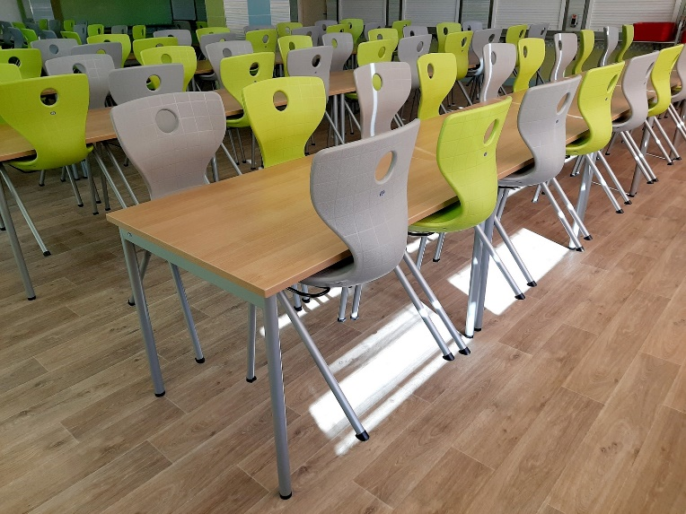
34 | Jídelní stůl 180/80 s podvěsnými držáky | s podvěsnými držáky na židle, určeno na 6 židlí, výška 76 cm. Stolová deska z dřevotřískové desky potažené melaminovou pryskyřicí s nalepenou plastovou hranou. Povrchová úprava stolové desky – buk. Stolové nohy jsou kulaté s možností případné výškové aretace k vyrovnání nerovností. Stoly se speciální rámovou konstrukcí s tvarově přizpůsobenými držáky židlí umístěnými pod samotnou stolovou deskou. To umožňuje židle uchopením za zmiňovaný otvor v opěradle lehkým nadzvednutím židli zasunout do těchto držáků pod deskou. Držáky jsou přizpůsobeny tomuto typu židlí, takže samotné židle v nich drží stabilně a neohrozí tak svým pádem případné poranění kolemjdoucích. | 3 | ANO | s podvěsnými držáky na židle, určeno na 6 židlí, výška 76 cm. Stolová deska z dřevotřískové desky potažené melaminovou pryskyřicí s nalepenou plastovou hranou. Povrchová úprava stolové desky – buk. Stolové nohy jsou kulaté s možností případné výškové aretace k vyrovnání nerovností. Stoly se speciální rámovou konstrukcí s tvarově přizpůsobenými držáky židlí umístěnými pod samotnou stolovou deskou. To umožňuje židle uchopením za zmiňovaný otvor v opěradle lehkým nadzvednutím židli zasunout do těchto držáků pod deskou. Držáky jsou přizpůsobeny tomuto typu židlí, takže samotné židle v nich drží stabilně a neohrozí tak svým pádem případné poranění kolemjdoucích. KOVO, výrobní družstvo – na míru | 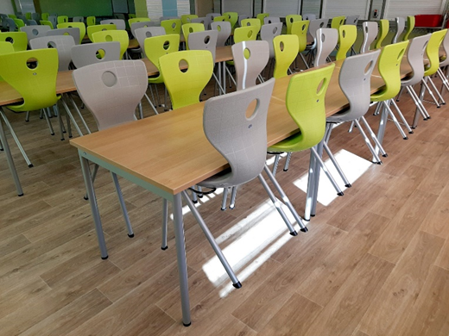
35 | Jídelní stůl 120/80 bez držáků | bez držáků na židle s výškou 76 cm. Stolová deska z dřevotřískové desky potažené melaminovou pryskyřicí s nalepenou plastovou hranou. Povrchová úprava stolové desky – buk. Stolové nohy jsou kulaté s možností případné výškové aretace k vyrovnání nerovností. | 3 | ANO | bez držáků na židle s výškou 76 cm. Stolová deska z dřevotřískové desky potažené melaminovou pryskyřicí s nalepenou plastovou hranou. Povrchová úprava stolové desky – buk. Stolové nohy jsou kulaté s možností případné výškové aretace k vyrovnání nerovností., KOVO, výrobní družstvo – na míru
Učebny
36 | Žákovská lavice (výškově stavitelná) | 760 x 1300 x 500 mm (V x Š x H)  Pracovní deska: MDF se závrtnými maticemi, PUR hrany  Barva červená na železnou konstrukci obojího - RAL 3000. Deska světlá (imitace dub)  Pod deskou je připevněn drátěný koš a po stranách lavice háčky, konstrukce je opatřena plastovými černými návleky pro ochranu konstrukce a rektifikačními šrouby, výškově stavitelná ve třech přednastavitelných rovinách bez použití nářadí. | 150 | ANO | Výškově stavitelná školní lavice dle požadavků a norem ČSN – EN 1729.  Kovová konstrukce je svařena z ocelových profilů (plochoovál)  Ukončena zdravotně nezávadnými plastovými návleky proti mechanickému poškození podlahy - např. černé barvy. Návleky je možné opatřit rektifikací.  Povrchová úprava je provedena zdravotně nezávadnou práškovou vypalovanou barvou. Lavice mají k odkládání drátěný koš (2 x) a po stranách odkládací háčky na aktovky (2x).  Stolová deska 1300 x 500 mm, ze zdravotně nezávadného MDF materiálu, o tl. 18 mm.  Provedení dekor buk. Deska stolu je opatřena celistvou zalitou PUR hranou (vyšší odolnost).  Vysoká odolnost desky a hran desky vůči otěru a mechanickému poškození.  Připevnění desky k lavici přes závrtné matice.  Stavitelnost židle (3 výškové stupně) zajištěna šestihrannými pevnostními šrouby – tyto šrouby je možné přestavovat bez použití manipulační techniky či nářadí, výrobce: KOVO, výrobní družstvo | Foto stávajícího stavu:  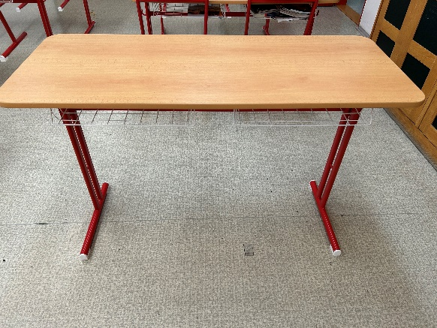  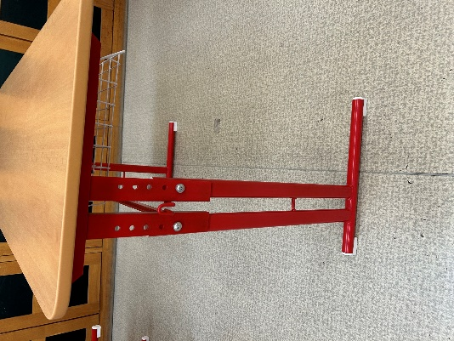
37 | Žákovská židle (výškově stavitelná) | Barva červená na železnou konstrukci obojího - RAL 3000. Deska světlá (imitace dub)  Konstrukce: kovová konstrukce-plochooválný profil, p.ú. vypalovací barvou, dřevěný sedák s krempou min. 30 mm a prolisem, plastové kluzáky s možností vložení filcové nebo teflonové vložky. Výšková stavitelnost pomocí rektifikačních šroubů do min. 3 pozic bez použití nářadí. Spodní hrana kovové konstrukce sedáku je osazena plastovými kluzáky, které zabraňují poškození pracovní desky stolu. | 300 | ANO | Výškově stavitelná školní židle dle požadavků a norem ČSN – EN 1729.  Kovová konstrukce je svařena z ocelových profilů (plochoovál) – 35 x 20 x 1,5 a 30 x 15 x 2.  Ukončena zdravotně nezávadnými plastovými návleky proti mechanickému poškození podlahy – např. černé barvy.  Návleky je možné dodatečně opatřit filcovou nebo teflonovou ochranou,  Povrchová úprava je provedena zdravotně nezávadnou práškovou vypalovanou barvou – dle barevnice RAL.  Sedák a opěrák vyroben z kvalitní vícevrstvé bukové překližky (7 vrstev).  Dvě vrstvy zdravotně nezávadného polyuretanového transparentního laku.  Sedák je opatřen tzv.krempou (podkolení ohyb) o výšce prolisu 30 mm  Sedák je dále opatřen ergonomickým prolisem v místě sezení  Opěrák je prolisovaný ve 2 směrech  Sedák a opěrák je ke konstrukci židle připevněn ocelovými trhacími nýty.  Stavitelnost židle (3 výškové stupně) zajištěna šestihrannými pevnostními šrouby – tyto šrouby je možné přestavovat bez použití manipulační techniky či nářadí  Profil pod sedákem je opatřen plastovými kluzáky, které umožní vkládání židle do košů lavic a rovněž zabraňují mechanickému poškození desky lavice, výrobce: KOVO, výrobní družstvo | Foto stávajícího stavu:  